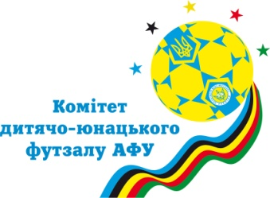 |  |  |  |  |  |  | Дата « »__________ 20___ року Початок гри_______ год.  Спортивний зал_______________ місто_______________  Ліга________________________ Кількість глядачів ___________
  ФЕДЕРАЦІЯ ФУТБОЛУ УКРАЇНИ  АСОЦІАЦІЯ ФУТЗАЛУ УКРАЇНИ  ПРОТОКОЛ МАТЧУ № ____ | 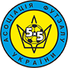
Арбітр _________________________місто__________  Другий арбітр _________________________місто__________  Третій арбітр _________________________місто__________  Хронометрист _________________________місто__________  Спостерігач _________________________місто__________  Делегат _________________________місто__________ |  |  |  |  |  |  | Результат 1-го тайму____ на користь ________________________  Результат гри _____ на користь _____________________________  Результат додаткового часу ____на користь ___________________  Післяматчеві 6-ти м. удари____на користь ____________________
Команда “А”___________________________________________  футболки___________ гетри__________футболка вор._______ |  |  |  |  |  |  | Команда “Б”______________________________________________  футболки___________ гетри___________футболка вор._________
№  гравця | Перша  5-ка | Прізвище, Ім`я | Голи  (хв.) | Картки  (хв.) | Командні фоли / хв. |  | №  гравця | Перша  5-ка | Прізвище, Ім’я | Голи  (хв.) | Картки  (хв.) | Командні фоли / хв.
 |  |  |  |  | 1 тайм | 2 тайм |  |  |  |  |  | 1 тайм | 2 тайм
Офіційний представник_________________________________  Головний тренер ______________________________________  Начальник команди____________________________________  Тренер_______________________________________________  Лікар_________________________________________ |  |  |  |  |  |  | Офіційний представник_____________________________________  Головний тренер __________________________________________  Начальник команди________________________________________  Тренер___________________________________________________  Лікар_____________________________________________
А- жовта картка, R- червона картка, “+” – гол з 6-ти м. удару, “++” – гол з 10-ти м. удару, “-”,“--”– не реалізовані 6-ти та 10-ти метрові удари
К – капітан команди, В - воротар
Попередження гравцям |  |  |  | Вилучення гравців
№ | Прізвище, Ім‘я | Команда | Кваліфікація порушення / арбітр | № | Прізвище, Ім‘я |  | Команда |  | Кваліфікація порушення / арбітр
Зауваження по проведенню матчу  (порядок у залі, поведінка команд, поведінка глядачів, тощо) |  |  |  | Випадки травмування
__________________________________________________________________________________________________________________________________________________________________________________________________________________________________________________________________________________________________________________________________________________________________________________________ |  |  |  | Прізвище, Ім‘я |  | Хвилина матчу |  | Характер пошкодження, причини, попередній діагноз |  | Яка допомога надана
Підпис арбітра:______________ Підпис третього арбітра:____________ Підпис делегата:____________

